О СОСТОЯНИИ ЗАРАБОТНОЙ ПЛАТЫ
В НЕЗАВИСИМЫХ ГОСУДАРСТВАХ РЕГИОНА
В 2020 ГОДУ

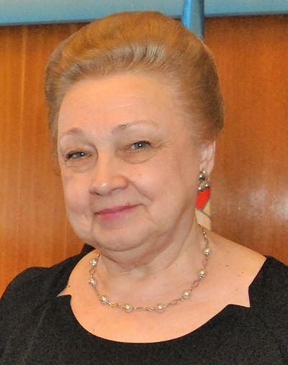 | Наталья ПОДШИБЯКИНА,  заместитель генерального секретаря ВКП

Профсоюзы независимых государств региона ведут постоянную борьбу за увеличение заработной платы, её минимального размера, за более справедливое распределение созданного национального продукта.
Объединения профсоюзов добились отражения в генеральных соглашениях обязательств государств и работодателей по обеспечению гарантий по оплате труда, повышению уровня зарплаты, доведению ее минимального размера до прожиточного минимума (минимального потребительского бюджета), в целом совершенствованию политики доходов и повышению уровня жизни населения.
Однако в 2020 году, когда сфера труда во всем мире находилась под серьёзным ударом из-за глобальной пандемии коронавируса, в государствах региона трудящимся часто приходилось выбирать между плохим и худшим – потерей работы и снижением зарплаты или переходом на неполную занятость. И вопросы зарплаты отходили на второй план по сравнению с занятостью населения и наличием у каждого работы.
Диаграмма 1
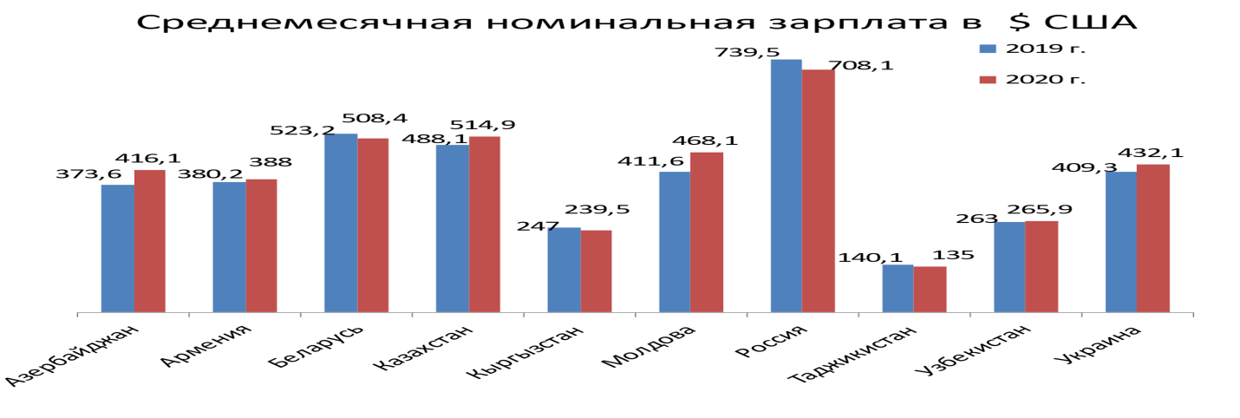
Несмотря на это по данным статистики в национальной валюте общий уровень номинальной среднемесячной зарплаты в 2020 году вырос и составил от 135 долл. в Таджикистане до 708,1 долл. в России. При этом в долларовом исчислении в ряде стран среднемесячная зарплата снизилась (диаграмма 1), что связано с ослаблением валют государств (диаграмма 2).

Диаграмма 2
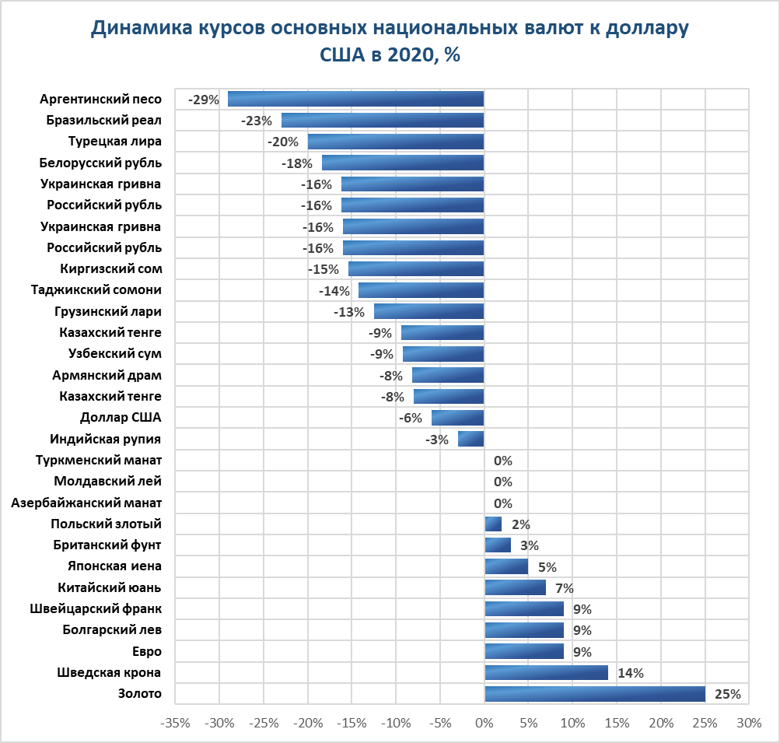

В декабре 2020 году по сравнению с декабрем 2019 года позиции национальных валют всех стран региона по отношению к доллару и к единой европейской валюте ослабли (за исключением курсов национальных валют Азербайджана, Молдовы и Туркмении – они не изменились).
Реальная зарплата в связи с инфляцией росла меньшими темпами, чем номинальная, а в Грузии и Таджикистане она снизилась.
По-прежнему уровень средней зарплаты в странах региона остается низким, недостаточным для полноценной жизни человека. Значительная часть зарплаты «проедается». В таблице 1 показана доля расходов семей на продукты питания. В развитых странах мира этот показатель составляет 10–15%. Очевидно, что чем выше доля расходов на продукты питания, тем ниже уровень жизни населения. В странах региона она составляет от 30 (Россия) до 54% (Таджикистан). В большинстве государств эта доля превышает 40%.

Таблица 1

Доля расходов семей на продукты питания в 2020, в %

Место | Страна | Доля  расходов,% | Место | Страна | Доля  расходов, %
1 | Люксембург | 8,4 | 21 | Мальта | 19,8
2 | Нидерланды | 10,6 | 22 | Греция | 20,0
3 | Великобритания | 10,6 | 23 | Турция | 20,8
4 | Ирландия | 11,5 | 24 | Эстония | 21,5
5 | Германия | 11,7 | 25 | Словакия | 23,2
6 | Финляндия | 11,7 | 26 | Латвия | 23,3
7 | Австрия | 11,8 | 27 | Польша | 25,1
8 | Норвегия | 11,8 | 28 | Венгрия | 27,7
9 | Дания | 12,1 | 29 | Хорватия | 28,2
10 | Швейцария | 12,1 | 30 | Черногория | 29,7
11 | Исландия | 13,1 | 31 | Россия | 29.7
12 | Франция | 13,2 | 32 | Литва | 31,5
13 | Швеция | 13,5 | 33 | Румыния | 32,8
14 | Бельгия | 14,0 | 34 | Сербия | 34,2
15 | Испания | 14,2 | 35 | Беларусь | 35,8
16 | Португалия | 14,3 | 36 | Болгария | 36.2
17 | Словения | 14,4 | 37 | Северная  Македония | 37,8
18 | Кипр | 15,3 | 38 | Молдова | 40.6
19 | Италия | 18,1 | 39 | Украина | 47,9
20 | Чехия | 19,2 | 40 | Казахстан | 49,4

В Азербайджане, Армении, Кыргызстане, Таджикистане, Узбекистане доля расходов на продукты питания в общих расходах на покупку составила соответственно в 2019 году 41,5; 40,6; 48,3; 53,8; 45,5%.
Экономический кризис заставил граждан стран региона не только меньше тратить на одежду, путешествия и развлечения, но и экономнее питаться. Многие перешли на более дешевую еду, не обращая внимания на ее качество. В рационе питания среднего потребителя теперь доминируют хлеб, картофель и молочные продукты. Эксперты прогнозируют дальнейший сдвиг потребительских предпочтений в сторону круп, муки, масла, сезонных овощей и сахара. То же касается непродовольственных товаров и вообще бытового комфорта: потребление снижается, дорогое вытесняется дешёвым. По данным глобальной компании Nielsen, отслеживающей потребление товаров повседневного спроса, доля низкого ценового сегмента в продуктах питания и товарах в РФ, например, в 2020 году составила 17,7%. Активнее всех сокращают расходы пожилые люди и трудящиеся с низким уровнем оплаты труда. Все это свидетельствует о снижении уровня жизни.
Зарплата в странах региона существенно ниже, чем во многих странах мира. Данные о среднемесячной зарплате (до вычета налогов) в ряде стран мира приведены в таблице 2.
Таблица 2
Размер среднемесячной зарплаты в ряде стран мира

 | Страна | Долл. |  | Страна | Долл.
1 | Люксембург | 5723 | 16 | Словения | 3352
2 | Швейцария | 5547 | 17 | Италия | 3266
3 | США | 5486 | 18 | Япония | 3218
4 | Дания | 4762 | 19 | Израиль | 3284
5 | Нидерланды | 4713 | 20 | Испания | 3230
6 | Австралия | 4533 | 21 | Польша | 2664
7 | Австрия | 4492 | 22 | Чехия | 2440
8 | Норвегия | 4502 | 23 | Чили | 2243
9 | Германия | 4470 | 24 | Греция | 2288
10 | Канада | 4433 | 25 | Португалия | 2219
11 | Великобритания | 3936 | 26 | Венгрия | 2185
12 | Швеция | 3891 | 27 | Словакия | 2121
13 | Франция | 3873 | 28 | Индия | 437
14 | Финляндия | 3808 | 29 | Бразилия | 348
15 | Корея | 3524 | 30 | Вьетнам | 275

При этом в РФ, например, где самая высокая зарплата в регионе (708,1 долл.), она ниже, чем в США почти в 8 раз, а стоимость жизни в России по данным NUMBEO в среднем на 55,88% ниже, чем в США. А если сравнить стоимость жизни в странах региона с российским, то в большинстве она ниже. Но разница не очень большая: максимально в Кыргызстане примерно на 28% ниже, Таджикистане на 19% ниже. В Казахстане стоимость жизни близка к российской: ниже примерно на 6%. А среднемесячная зарплата по сравнению с российской в странах региона от 1,3 до 5 раз меньше.
Наиболее адекватное представление об уровне зарплаты в стране дает медианная зарплата. В Азербайджане в 2020 году она составила 343 маната, или примерно 45% от средней зарплаты, в Беларуси – 944,4 руб., это около 73% от среднемесячной зарплаты, в Казахстане она составила 142,3 тыс. тенге, или около 70% от среднемесячной, в России это 32422 руб., или 63% от средней. То есть половина работающих получает зарплату значительно ниже средней по стране.
Низкий уровень зарплаты во многом связан с низким уровнем государственной гарантии в области оплаты труда. В условиях пандемии в ряде государств размер минимальной оплаты труда не пересматривался, в ряде – увеличился с учетом инфляции, а в отдельных рост был значительный. Например, на Украине в 2021 году МЗП выросла по сравнению с 2020 г. на 27% (это самый большой рост в мире, но сам размер остается низким). В Казахстане минимальная оплата труда не изменилась, но из-за повышения страховых взносов «чистая» зарплата уменьшилась. На начало года в долларовом исчислении минимальная зарплата составила в странах региона от 6 до 273 долл. (диаграмму 5).

Диаграмма 5

В Грузии в частном секторе 6 долл., в госсекторе 125 долл.
По Молдове показан размер минимальной зарплаты для реального сектора экономики; в бюджетном секторе МЗП составляет около 60 долл.
Несмотря на то что в большинстве государств региона МЗП (МРОТ) вышла на прожиточный минимум или превысила его, её размер остается низким. Методика расчета ПМ (потребительской корзинки) подвергается критике профсоюзов во многих государствах.
Особое беспокойство вызывает изменение методики расчета прожиточного минимума в России. Теперь он исчисляется в процентах от медианного дохода, а для минимальной зарплаты – 42% от медианной зарплаты. То есть произошел полный отрыв от реальных расходов человека. И теперь нельзя ответить на вопрос: на что хватит этих средств, можно ли на них прожить, то есть чему должен отвечать сам показатель прожиточного минимума. А учитывая низкий уровень жизни большей части населения страны, могут приниматься неправильные политические решения. Не случайно Федерация независимых профсоюзов России настояла при подписании Генерального соглашения на 2021–2023 годы на обязательствах сторон проводить консультации по формированию концептуальных подходов к исчислению и использованию минимального (восстановительного) потребительского бюджета, обеспечивающего нормальное воспроизводство рабочей силы, то есть профсоюзы настаивают, чтобы потребительский бюджет все же считали, чтобы знать реальный размер расходов трудящихся на жизнь.
Часто ссылаются на опыт ЕС, но там перешли к расчету минимальной зарплаты (замечу не прожиточного минимума, а МЗП) в процентах от средней или медианной, когда «минималка» вышла на уровень 2-2,5 прожиточного минимума, и стали использовать этот механизм для уменьшения неравенства в обществе, сглаживания уровней зарплаты. И в соответствии с нормативами европейских стран значение этого показателя должно быть не менее 50%. В среднем по странам ЕС МРОТ ныне примерно 53,5% медианной зарплаты.
В целом надо отметить, что кризис, связанный с распространением коронавирусной инфекции, еще раз показал несправедливые условия, с которыми сталкиваются работники в странах региона по гарантированной оплате своего труда. Шаги по повышению минимальной зарплаты теперь необходимы как никогда, чтобы сохранить миллионы рабочих мест, которые зависят от роста экономического спроса после карантина
Эксперты МОТ обращают внимание еще на одну серьезную проблему нынешнего коронакризиса - сокращение доходов тех, кто и так получал зарплаты ниже медианного уровня. По данным организации, 15% наемных работников в мире (или 266 млн чел.) получают за свой труд вознаграждение ниже установленного в стране уровня минимального размера оплаты труда.
Интересное исследование было проведено в Казахстане, для чего была сформирована условная продовольственная корзина, в которую вошли такие продукты, как: хлеб, молоко, яйца, рис, сыр, мясо, фрукты и овощи. Хоть список скудный, но содержащиеся в нем продукты (в указанных количествах) способны удовлетворить минимальную потребность в питательных веществах среднестатистического взрослого человека. Стоимость такой корзины на начало 2021 года составила 25280 тенге, что на 13,87% больше, чем год назад. Это почти 68% от минимальной зарплаты после уплаты налогов. На начало 2020 года это соотношение было 59%, то есть состояние граждан с минимальным заработком ухудшилось.
Единовременные обследования распределения работников по размерам начисленной им месячной зарплаты свидетельствуют о том, что большинство получает низкую зарплату и относится к категории «работающих бедных». В Азербайджане, Армении, Беларуси, Таджикистане, Узбекистане и Украине от 50% до 80% общей численности работников получают зарплату в размере, не превышающем трех установленных минимальных ее размеров (таблица 3).

Таблица 3
Распределение численности работников
по размеру начисленной зарплаты (в % к итогу)

 | Всего  работников | В том числе  с начисленной заработной платой
 | Всего  работников | до  1 МЗП (МРОТ) | 1–3 МЗП  (МРОТ) | 3–10 МЗП  МРОТ) | Свыше 10 МЗП  (МРОТ)
Азербайджан  (ноябрь 2019) | 100 | 4,5 | 76,6 | 18,9
Армения  (ноябрь 2017) | 100 | 4,0 | 77,7 | 17,4 | 1,6
Беларусь  (май 2020) | 100 | 5,0 | 61,9 | 31,3 | 1,8
Казахстан  (июнь 2020) | 100 | 46,8 |  | 46,3 | 6,9
Кыргызстан  (ноябрь 2019) | 100 | 0,2 | 10,9 | 59,1 | 29,8
Молдова  (сентябрь 2019) | 100 | 0,0 | 30,0 | 70,0
Россия  (апрель 2019) | 100 | 2,9 | 46,4 | 44,1 | 6,6
Таджикистан  (декабрь 2016) | 100 | 5,6 | 52,0 | 37,6 | 4,8
Узбекистан  (ноябрь 2019) | 100 | 58,6 |  | 38,5 | 2,9
Украина  (декабрь 2019) | 100 | 5,7 | 65,4 | 28,9

При этом сохраняется значительное различие между оплатой труда руководителей кампаний, топ-менеджеров и основным коллективов работников, и в большинстве государств не приняты меры по регулированию этого явления. Только в Беларуси максимальный уровень зарплаты руководителей организаций независимо от их формы собственности определяется с применением коэффициента соотношения средней заработной платы руководителя и средней заработной платы по организации в целом в размере не свыше 8.
В России установлено, что зарплата топ-менеджера госструктуры не может превышать среднюю зарплату сотрудников более чем в 8 раз, но это относится только к бюджетным и казенным учреждениям федерального уровня. Что же касается госкорпораций и иных компаний с участием государства, то там разрыв между высокооплачиваемыми и низкооплачиваемыми работниками постоянно растет, усиливая социальную напряженность. Не случайно в 2020 году в правительстве обсуждался вопрос об ограничении зарплат топ-менеджеров. Рассматривалась идея установить потолок вознаграждения на уровне трех минимальных заработков премьер-министра. Но решение так и не было принято.
Низкий уровень оплаты труда большинства работников в странах региона усугублялся задержками в выплате зарплаты, которые во многом связаны с банкротством предприятий. Практически везде требования трудящихся по зарплате удовлетворяются при условии ликвидации предприятия при банкротстве. Но страны сейчас стараются не ликвидировать, а провести санацию предприятия и сохранить его. В этом случае механизма защиты зарплаты в странах региона нет. ВКП разработала рекомендации по законодательному обеспечению защиты требований трудящихся в случае банкротства предприятий и внесла их в МПА СНГ. Надеемся на поддержку депутатского корпуса и принятия указанных рекомендаций Межпарламентской Ассамблеей СНГ.

